**2.1**

Den marginale omsætning ved at producere en øl er 11 kroner, mens den marginale omkostning er 1,3 kroner ved 100k, 2,3 kroner ved en produktion mellem 100k og 200k. Og 3,3 ved en produktion over 200k. Da den marginale omsætning er højere end den marginale omkostning, øges anlæggets nettobetalinger, og dermed investeringens kapitalværdi ved at forhøje produktionen.

Ovenstående viser en tabel, der angiver de årlige positive og negative betalinger. Ved en diskonteringsrente på 10%, bliver kapitalværdien . Kapitalværdien kan tolkes som den ekstra fortjeneste ved at gennemføre investeringen kontra at investere ved kapitalomkostningen.

**2.2**

Den interne rente er , mens den modificerede er .

Figuren viser en negativ sammenhæng mellem stigende diskonteringsrente og nutidsværdi. Den negative sammenhæng opstår pga. en konventionel tidsprofil, hvor en negativ betaling efterfølges af positive i den resterende periode. Nutidsværdien bliver mindre ved højere kapitalomkostning, da de positive cash-flows tilbagediskonteres til en højere rente.

Den interne rente beskriver den kapitalomkostning, der giver en kapitalværdi lig 0. Mens den modificerede rente beskriver renten, der får kapitalværdien til at give nul, når man geninvesterer alle positive cash-flows ved kapitalomkostningen. Af denne grund er den også mindre.

**2.3**

Ovenfor illustreres den positive sammenhæng mellem højere pris og højere nutidsværdi.

Derfor vil en højere pris per øl give højere nutidsværdi.

Ved en ændring i prisen på bare , til et fald på 10,9 kroner, så bliver kapitalværdien lig nul. Derfor er kalkulen meget følsom overfor ændringer i pris. Derfor er der relativ stor risiko omkring kalkulen, da har en relativ høj diskonteringsrente, samt en parameter der hersker stor usikkerhed om.

**2.4**

Datteren havde ret, ved at sænke levetiden af investeringen med et år forøges kapitalværdien. 

Kapitalværdien ved investeringen på 6 år er . Altså højere end de ved en levetid på 7 år.

**2.5**

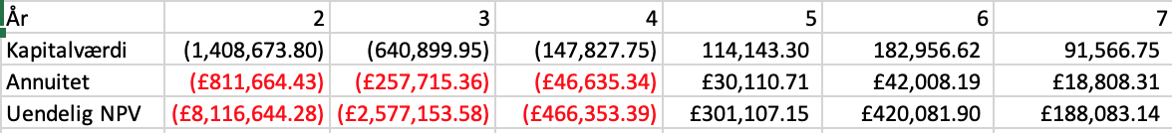

Ved uendelig genanskaffelse skal man finde de årlige cashflows og bruger derefter annuitetsformlen:

Herved ses det, at lader man investeringen løbe i 6 år, skrotter det, og geninvesterer i samme, vil man opnå den højeste kapitalværdi.

**3.4**

**4.1**

**4.3**

For at finde middelværdien af middelværdien/forventet afkast bruges et vægtet gennemsnit, hvor vægtene ganges med det forventede afkast.

Formlen lyder:

Også porteføljens varians findes ved.

Standardafvigelsen findes ved at tage kvadratroden

**4.4**

**4.5**

En portefølje bestående af KULPÅ og GLOBAL HEATING er på alle tidspunkter domineret af en portefølje bestående af KULPÅ og BIG FAMA. Enten vil den sidstnævnte have lavere standardafvigelse eller højere forventet afkast kontra førstnævnte portefølje.

**5.1**

**5.2**

**5.3**

**5.4**

